タイトル
副題←あれば
名字 名前（学年）

はじめに
このテンプレートはLibreOffice3.6で作成されています．MSWordでは体裁がずれる可能性があります．もちろんMSファイルでの提出もOKです。
発表原稿は論文としてふさわしい体裁を整えてください．原稿が出来上がったら何度も読み直し，文章を推敲しましょう．1度読んでも見つけられなかった間違いが何度も読むと見つかるものです．また方法論や条件等を明確にして，その研究を知らない人が読んで理解できるものであるかにも注意してください．
「最低限ルール」は絶対に守ってください．続く「その他の留意点」はより良い論文を作成するために参考にすべき点をまとめたものです．過去の論文なども参考に論文を作成してください．
なお，このテンプレートはマージンを調整済みです．ワープロソフトの操作に自信のない方は，このテンプレートに上書きする形で編集することをお勧めします．

最低限ルール
発表原稿を作成するに当たって以下のことは絶対に守ってください．
- マージンは上下左右20mm以上開ける．
- タイトル，名前，学年を記入する．
- 末尾に筆者のひらがな表記を記入する．
- 枚数は2枚．
- 提出ファイル形式はPDF及び文章ファイル
- ファイルサイズは10MB以内
- 二段組み

その他の留意点
図表共通で注意すべき点
図表は本文中にその説明を入れ，図の場合は図の下に，表の場合は表の上に図表番号とタイトルを入れてください．なお，図と表の中身は重複しないようにしましょう．データの内容によって図と表のどちらを用いたほうがわかりやすいかを考え，良いほうを選択してください．
図表をCalcからWriterに貼り付ける場合にはそのまま「貼り付け」を選ぶと編集中のWriterの中にCalcのファイルが埋め込まれてしまい，ファイルサイズが非常に大きくなる場合があります．貼り付けの際には「編集」→「形式を選択して貼り付け」→「GDIメタファイル」を選びファイルサイズを抑えるようにしてください．

表の作成
表に用いる罫線は最低限に．可能であれば横線だけで構成されている表がベターです．表中の文字は本文の文字と同程度の大きさにしてください．数値の表記は小数点位置を揃えましょう．一方の数値が「2」なのにもう一方が「1.3333」となっているのは好ましくありません．数値の性質上小数点以下何桁まで表記するべきかを決めてください．表1は適切な表の一例です．

表1 適切な表の例
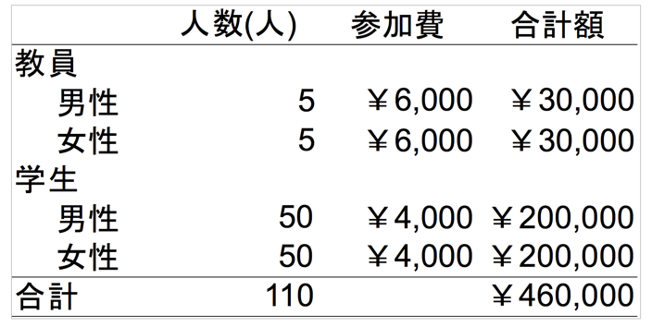
図の作成
印刷は白黒です．色は使わないでください．図中の文字は本文の文字と同程度の大きさにしてください．写真や絵は300dpi（1インチ約2.5cmあたり300ピクセル）以上の解像度としてください．グラフの軸にはタイトルと単位が必要です．エラーバーやアスタリスクを用いた場合には説明が必要です．軸が変数の場合，特段の事情がなければ原点をゼロにしてください．横軸がカテゴリの場合は棒グラフや箱ひげ図が，横軸が時間推移などを示している場合には折れ線グラフが，両軸とも等間隔尺度の場合は散布図が一般的です．立体のグラフは避けましょう．図1は適切なグラフの一例です．

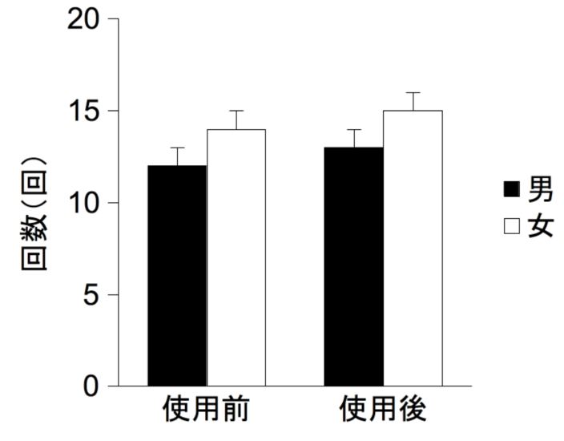
図1 適切なグラフの例
※エラーバーは標準偏差を示す

統計情報の表記
統計情報の表記はそれぞれの検定方法の通例に従ってください．統計記号（SD，df，pなど）はイタリックで表記します．
文献の引用
引用文献の記載は分野によってルールが決まっています．例えば心理学と人間工学では書き方が違います．どの分野の書き方でもかまいませんが書き方を統一してください．また，いずれの方法による場合でも，どこからどこまでが引用で，どこからどこまでが筆者の文章なのかがわかるように書かなければいけません．引用であることを明記せずに人の文章を書き写したり，コピペしたりは絶対にやめてください．
引用文献の記載方法は，心理学系，工学系で異なります．どちらを採用するかは筆者の自由としますが，混在は避けてください．心理学系の記載方法については日本心理学会執筆の手引き（下記URL）詳細が載っていますので参考にしてください．
http://www.psych.or.jp/publication/inst/tebiki2005_fixed.pdf

原稿の送付
出来上がったファイルはコースナビ上のレポートボックスに提出してください。
ファイル要領の上限は10MBです．PDFファイルと文章ファイル(doc,docx)を提出してください。

引用文献リストの例
実際には本文中の引用箇所が明らかになるようにしてください．単に参考にした文献は載せません．下記に一例を示します．
工学系（本文内の登場順）
1)著者名（年）論文タイトル，掲載雑誌タイトル，号，開始ページ-終了ページ．
2)Author's family name, Initial of author's first name., (year), Title, Title of journal, Number, p-p.
心理系（著者苗字のアルファベット順）
Author's family name, Initial of author's first name., (year), Title, Title of journal, Number, p-p.
著者名（年）論文タイトル，掲載雑誌タイトル，号，開始ページ-終了ページ．

（みょうじ なまえ）

